Planificateur
Plan stratégique
projets
Objectifs
Un enjeu
Projets
- Titre
- Description
- Résultat attendu
- Objectif contient un enjeu (on peut ajouter une catégorie enjeu)
- Date début
- Date fin
- Valeur (on peut ajouter une catégorie Valeur )
- Porteur (unité)
- Au plan de mise en ouvre (pas d’équivalent)
- Suivi au comité de direction (pas d’équivalent)
- Suivi par ma direction (pas d’équivalent)
- Suivi du plan d’action CEEC (pas d’équivalent)
- Partenaire (Chargé de projet, Contributeur, Lecture seule)
- Résultats :
état d’avancement (en pourcentage)
cible (Bon, neutre, mauvais)
résultat
commentaire
Usager :
Type usager
- Cadre (porteur de projet)
- Autre (Chargé de projet, Contributeur, Lecture seule)
Rôle :
Admin (équivalent de Administrateur de plan)
Responsable de reddition (rapports) (équivalent de public)
Contributeur de tous les projets (équivalent de Responsable global sauf pour la création )
Chargé de projet : Mis à jours des projets et la gestion les droits (équivalent de Responsable global sauf pour la création )
Contributeur : Mis à jours des projets (équivalent de Responsable restreint sauf pour la création)
Lecture seule (équivalent de Lecteur)
Unité :
Unité supérieur (parent)
Unité inferieur (enfant)

perfoSTRATEGIK.
Plan stratégique
Objectifs
Moyens (projets)
Une tache
Mes plans :
Plan
Organisation
Nom du plan stratégique
Rôle (Administrateur du plan)
Actif
Par défaut
Actions

Edition : Pour Ajouter, modifier ou supprimer les objectifs, les moyens (projets) et les taches.
- Objectifs (seulement de responsable de plan qui peut ajouter un objectif)
Numéro
Nom
Description
type (Quantitatif ou qualitatif)
nom de l’indicateur
l’unité de l’indicateur
date début, date fin
priorité
fonction
Catégorie de plan :
porteur (ex : DRI)
responsable : (deux rôle visualiser les objectifs dont il est responsable ou visualiser tous les objectifs)

Mis à jours d’un objectif
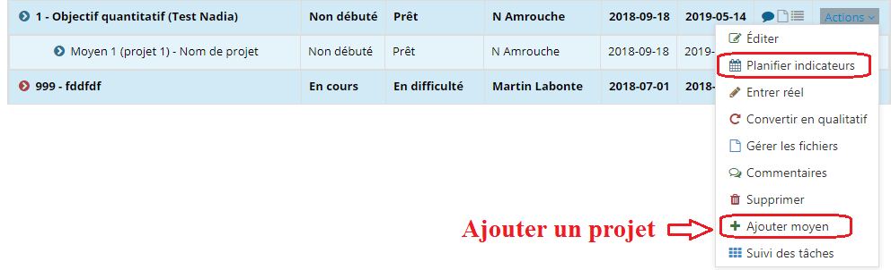

l’indicateur permet de planifier le nombre de mesures nécessaires de l’indicateur de votre objectif. Vous pouvez ajouter le nombre désiré de mesures. Vous devrez spécifier une date et une valeur planifiées pour chaque mesure

- Moyens (Projets) : les projets ont relies à l’objectif
L’objectif
numéro
nom
description
date début
date fin
Priorité (Base, normale, élevée ou critique)
Fonction
Catégorie de plan :
Porteur (ex : DRI)
Responsable : (deux rôle visualiser les objectifs dont il est responsable ou visualiser tous les objectifs)

Mis à jours d’un moyen (projet)
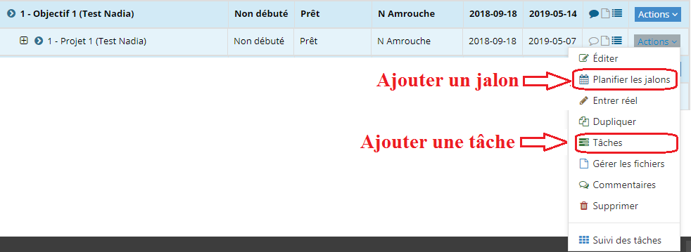
Jalon (est l’équivalent de l’état d’avancement dans le planificateur)
Description
Date planifiée
Avancement (en pourcentage)

- Tâche: les tâches sont relies à un projet
Nom
Date due
Responsable
Statut (en cous, en attente ou terminée)

Mis à jours de la tâche
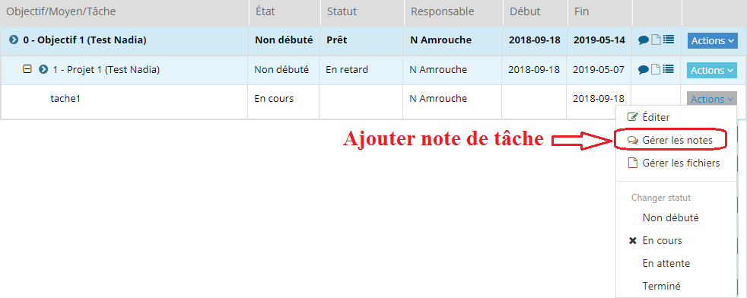

Les droits d’accès
 | Plan |  | Objectif |  | Projet |  | Tâche |  | tableaux de bord | Configuration
 | Écriture | Lecture | Écriture | Lecture | Écriture | Lecture | Écriture | Lecture
Administrateur du plan (responsable du plan) | x | x | x | x | x | x | x | x | x | x
Responsable global |  | x | qui lui sont assignés. | de tous les plan | qui lui sont assignés | de tous les plan | qui lui sont assignées  ou toute les tâches d’un projet qui lui a été assigné | x | x
Responsable restreint |  | x | x | Dont il est responsable  ou les objectifs pour lesquels un projet lui a été assigné. | qui lui sont assignés | x | qui lui sont assignées  ou toute les tâches d’un projet qui lui a été assigné | x | x
Responsable des tâches |  |  |  |  |  |  | x | x | x
Lecteur |  | x |  | x |  | x |  | x | x
Public |  | x |  |  |  |  |  | x | x

Écriture (créer, modifier et supprimer)

